Artículos científicos
Realidad Aumentada: propuesta para incrementar el nivel de aprendizaje en la asignatura de Historia en educación secundaria
Augmented Reality: proposal to increase the level of learning in the subject of History in secondary education
Glendamira Serrano Franco
Universidad Politécnica Metropolitana de Hidalgo, Hidalgo
gfranco@upmh.edu.mx
https://orcid.org/0000-0003-3176-3433

Resumen
En la presente investigación, se aborda una aplicación con realidad aumentada que impulse el aprendizaje en estudiantes de tres telesecundarias. El enfoque de la investigación es de corte cuantitativo, con un diseño no experimental exploratorio. Se diseñó un instrumento que se aplicó a una muestra de 256 estudiantes, tanto hombres como mujeres de los tres grados, y a 6 docentes que imparten la asignatura de historia en las escuelas secundarias técnica 1, técnica 50 y técnica 66, bajo el método no probabilístico. El tratamiento de los datos se realizó dentro de una matriz con la finalidad de realizar un cruce de los mismos y, de esta manera, identificar los indicadores con mayor incidencia en el bajo nivel de aprendizaje con respecto a esta asignatura. De acuerdo con los resultados obtenidos, se identificó la necesidad de proponer el desarrollo de una aplicación con realidad aumentada que incorpore los acontecimientos más importantes de la Historia de México que tuvieron lugar en el estado de Hidalgo, a fin de propiciar que la información presentada a los estudiantes sea más dinámica y creativa, y potenciar de esta manera un mejor aprendizaje.
Palabras clave: realidad aumentada, aplicación, historia, aprendizaje, causas, estudiantes.
Abstract
In the present investigation, an application with augmented reality is used to promote learning in the students of three telesecundarias. The research approach is quantitative, with a non-exploratory experimental design, an instrument was designed that was applied to a sample of 256 students, both men and women, from the three grades and 6 teachers who teach the subject of school history. Secondary technical 1, technical 50 and technical 66, under the non-probabilistic method. The treatment of the data was carried out within a matrix in order to cross them and thus identify the indicators with the highest incidence of low level of learning with respect to this subject. According to the results obtained, the need to propose the development of an application with augmented reality that incorporates the most important events in the History of Mexico that took place in the state of Hidalgo was identified, in order to encourage the information presented to the students are more dynamic and creative and in this way potentiate a better learning.
Keywords: augmented reality, application, history, learning, causes, students.

Fecha Recepción: Julio 2022 Fecha Aceptación: Enero 2023

Introducción
Con los avances tecnológicos y la incorporación de diferentes herramientas tecnológicas en los diversos sectores del quehacer humano, la RA emerge como una tecnología prometedora que puede ayudar a mejorar el proceso de enseñanza-aprendizaje en cualquier nivel educativo. Prendes (2015) describe a la RA como una tecnología que superpone, a una imagen real obtenida a través de una pantalla, imágenes, modelos 3D u otro tipo de informaciones generados por computadora. Montecé et al. (2017) advierten que se trata de una de las tendencias de uso que se impone y que tienen una presencia significativa en los aspectos relacionados con la formación.
En adición, Rodríguez y Cuevas (2019) sugieren que la educación puede asistirse de este tipo de tecnología para complementar la información ya disponible y complementarla con la interpretación en objetos 3D, texto, audios, videos y otros medios audiovisuales; estos recursos proveen a los profesores una forma diferente de enseñar y motivar a sus estudiantes sin excluir los métodos tradicionales de enseñanza-aprendizaje. Asimismo, para Cabero et al. (2018), la realidad educativa y tecnológica en las aulas de los diferentes niveles académicos en el sistema educativo viene de la mano de la incorporación de nuevas herramientas que acercan a los estudiantes, de forma sencilla, lúdica y formativa, a los contenidos curriculares.
Estado del arte
La pertinencia de aplicación de la RA como herramienta dentro de la educación ha sido referenciada en numerosas ocasiones. Así, Del Cerro y Morales (2017) proponen la aplicación de la RA como herramienta de apoyo al aprendizaje y advierten que ha sido una experiencia enriquecedora y motivadora, que ha permitido comprobar la actitud positiva y tremendamente receptiva del alumnado. En este sentido, llama especialmente la atención la respuesta de la totalidad de los estudiantes y su alto grado de implicación, así como, incluso, la complicidad de las familias.
Céspedes et al. (2012) refieren que la implementación de RA en la enseñanza de Geometría básica en la educación primaria y parte de la secundaria favorece el proceso de enseñanza-aprendizaje, ya que dinamiza las clases y genera un mayor interés en los estudiantes. En el desarrollo de software educativo que implemente la RA, se precisa el diseño y uso de gráficas en 3D suficientemente claras para lograr la correcta comprensión del estudiante, pues figuras mal diseñadas pueden generar falta de atención o, peor aún, hacer el tema poco entendible. Por otra parte, Oliva et al. (2019) advierten que el uso de herramientas basadas en tecnologías emergentes como apoyo a la enseñanza y aprendizaje se está convirtiendo en una pieza angular en los procesos educativos que debe explotarse y analizar su pertinencia de inclusión en los salones de clase con el propósito de proporcionar ambientes idóneos que permiten coadyuvar el proceso de aprendizaje en los estudiantes.

Planteamiento del problema
En la asignatura de Historia, se dan a conocer los acontecimientos más importantes que han dejado huella a lo largo de los siglos en México. Sin embargo, es de todos conocido el desinterés que el estudiante de nivel secundaria presenta para el aprendizaje de referentes históricos; el hecho de aprender nombres, fechas y lugares, lo han tomado más como una simple memorización en detrimento de la comprensión sociohistórica de los mismos. Tal como lo menciona Lahera, D. & Pérez (2022), los contenidos de la asignatura de historia permiten comprender y conocer los problemas sociales que se gestan con el paso del tiempo, lo que facilita al ser humano ubicarse en la vida actual que permitirá comprender con más posibilidades su paso por el presente y con visión hacia el futuro. A pesar de lo anterior, el desinterés por el aprendizaje del contenido de la asignatura de Historia en el estudiante de nivel secundaria ha estado latente año con año; el hecho de aprender nombres, fechas y lugares lo han tomado más como memorizar que la comprensión de los temas.
Particularmente, Muñoz (2014) menciona el desinterés por el aprendizaje de la historia, las caras de fastidio y los malos comentarios que traen cada vez que se va a tratar la asignatura. El alto índice de adolescentes que reprueban la materia constituye una llamada de atención en el espíritu del investigador, por lo que merece analizar a fondo qué está sucediendo con el proceso de aprendizaje. Ante esto, es necesario replantear y cambiar las estrategias de aprendizaje, más ahora que se está presentando un cambio en el sistema de educación, con la integración de diferentes herramientas tecnológicas que coadyuvan en el proceso de enseñanza-aprendizaje en cualquier nivel educativo.
Pregunta de investigación
¿Cuáles son las causas que ocasionan el bajo nivel de aprendizaje en la asignatura de Historia en los estudiantes de tres secundarias técnicas del Estado de Hidalgo, en el ciclo escolar 2021-2022?

Objetivo General
Identificar las causas que ocasionan el bajo nivel de aprendizaje en la asignatura de Historia en los estudiantes de tres secundarias técnicas del Estado de Hidalgo en el ciclo escolar 2021-2022, para a partir de estas, proponer la integración de una aplicación con RA.
Objetivos Específicos
- Aplicar un cuestionario a los estudiantes y docentes de tres secundarias técnicas, para identificar las causas que provocan el bajo nivel de aprendizaje en la asignatura de Historia.
- Proponer el desarrollo de una aplicación con animaciones 3D con RA que tenga contenido de la asignatura de historia para motivar el interés de aprendizaje en los estudiantes.
Hipótesis
Al conocer las causas que ocasionan el bajo nivel de aprendizaje, se puede proponer la integración de una aplicación con animaciones 3D con RA que motive el interés de los estudiantes de tres secundarias técnicas del estado de Hidalgo en los contenidos de la asignatura de Historia, para disminuir los índices de reprobación.
Materiales y Métodos
Para realizar la presente investigación, se optó por un enfoque cuantitativo, de acuerdo a la investigación de Ñaupas et al. (2018), que se caracteriza por utilizar métodos y técnicas cuantitativas y, por ende, tiene que ver con la medición, el uso de magnitudes, la observación y medición de las unidades de análisis, el muestreo y el tratamiento estadístico. Asimismo, lo reafirma Hernández et al. (2014) en su investigación, donde menciona que a partir de las preguntas se establecen hipótesis y determinan variables; se traza un plan para probarlas, se miden las variables en un determinado contexto, se analizan las mediciones obtenidas utilizando métodos estadísticos y se extrae una serie de conclusiones.
El diseño de la investigación es no experimental transversal exploratorio, de acuerdo con los estudios de Hernández et al. (2014), cuyo propósito es comenzar a conocer una variable o un conjunto de variables, una comunidad, un contexto, un evento o una situación.
Técnica de recolección de información
Para esta investigación, se utilizó el instrumento de cuestionario para ser aplicado en los estudiantes y docentes de cada una de las secundarias técnicas, para abordar diferentes perspectivas de los agentes involucrados dentro del proceso de enseñanza-aprendizaje. En concordancia con Pozzo et al. (2018), los cuestionarios consisten en una serie de preguntas abiertas y/o cerradas respecto de una o más variables a medir y son probablemente el instrumento más utilizado para recolectar datos.
Instrumento para la recopilación de datos
Por medio de cuestionarios, se recolectarán los datos que ayudarán a obtener las diferentes causas que presentan los estudiantes para adquirir la necesidad de aprendizaje con respecto a la asignatura de Historia. Por otro lado, se aplicará un cuestionario diferente a los docentes, para identificar las causas que ellos han identificado con respecto a sus estudiantes y la falta de interés por aprender los contenidos de la asignatura de Historia. Para la elaboración de ambos cuestionarios, se tomaron en cuenta preguntas cerradas, para poder obtener respuestas concretas y precisas, que más adelante serán analizadas en datos cuantitativos y poder obtener la respuesta a la pregunta de investigación.
Para aplicar ambos cuestionarios, se utilizó la herramienta de Google Forms. Se proporcionaron las diferentes ligas tanto para los estudiantes como para los docentes, de acuerdo a su respectivo cuestionario. Para ingresar y contestar, se tenían que registrar con su correo institucional y solo podían contestar una vez. Conforme se inició el envío de la información, se empezaron a obtener los respectivos resultados de cada uno de los cuestionarios, identificando quiénes ya habían contestado y quiénes faltaban por realizar el cuestionario.

Muestra
De las unidades de análisis seleccionadas, se consideraron dos grupos: estudiantes y docentes, quienes fueron elegidos mediante un muestreo probabilístico, en el que, por su propia naturaleza, todos los elementos tienen la misma probabilidad de ser elegidos. Así lo reafirma López y Fachelli (2015), todas las unidades de la población tienen una probabilidad conocida de ser incluidas en la muestra y, por lo tanto, también se conoce la probabilidad de obtener cada una de las muestras mediante un procedimiento de aleatorización. El tipo de muestra probabilística que se aplicó fue aleatorio simple, de acuerdo con Otzen y Manterola (2017), que garantiza que todos los individuos que componen la población objetivo tienen la misma oportunidad de ser incluidos en la muestra.
En la Técnica 1, se cuentan con una matrícula de 114 estudiantes de los tres grados: primero, segundo y tercero, se tomó una muestra significativa de 87 estudiantes, tanto hombres como mujeres. En cuanto a la Técnica 50, cuenta con una matrícula de 103 estudiantes de los tres grados: primero, segundo y tercero, la muestra que se recolectó fue de 79 estudiantes, tanto hombres como mujeres. Para la Técnica 66, la matrícula que cuenta es de 120 estudiantes de los tres grados: primero, segundo y tercero, la muestra que se obtuvo fue de 90 estudiantes, tanto hombres como mujeres, obteniendo un total de 256 estudiantes de las tres Técnicas.
De la misma forma, se obtuvo una muestra significativa con los docentes adscritos en cada una de las Técnicas. Cada una cuenta con tres docentes que imparten la asignatura de Historia. De acuerdo al muestreo probabilístico, solo se aplicó el cuestionario a dos docentes de cada Técnica, obteniendo un total de seis docentes en las tres Técnicas. Una vez elegidos los agentes bajo estudio, se les aplicaron los instrumentos correspondientes.
Triangulación de información
Con la finalidad de triangular la información a partir de los cuestionarios aplicados a las dos muestras, estudiantes y docentes, se decidió utilizar la triangulación de información, la cual, de acuerdo con Aguilar y Barroso (2015), explica que la triangulación de datos hace referencia a la utilización de diferentes estrategias y fuentes de información sobre una recogida de datos que permite contrastar la información recabada.
Así, el uso de estrategias de triangulación permitió analizar la realidad de modo completo y riguroso, eliminando cualquier tipo de sesgo en el objeto a evaluar. Particularmente, el tipo de triangulación que se aplicó fue el de triangulación de sujetos, primeramente de manera escalonada: primero con los estudiantes y después con los docentes.

Resultados
Con la información obtenida de ambas muestras, se procesó la información dentro de una matriz para tener un mejor análisis comparativo y comprender estadísticamente toda la información recabada, y así obtener una mejor interpretación en los resultados. Ahora bien, de acuerdo al análisis que se realizó, la Tabla 1 muestra el gusto por la asignatura de Historia clasificado por los tres grados de nivel secundaria. Asimismo, de acuerdo a estos resultados, se obtuvo el motivo por el cual representa el gusto por la asignatura. Se identificaron en la respuesta "¿por qué?", palabras que se repiten, las cuales fueron: "interesante", "aburrida", "difícil de entender", entre otros conceptos diferentes.

Tabla 1. Clasificación de gusto por la asignatura por grado académico
Grado | ¿Te gusta la asignatura? |  |  | ¿Por qué?
 | Si | Poco | No | Me gusta  aprender | Es interesante | Aburrida/ difícil de entender | Otros conceptos
1 | 96 | 50 | 5 | 38.77% | 14.96% | 20.40% | 25.87%
2 | 41 | 15 | 0 | 34.54% | 21.81% | 19.18% | 24.47%
3 | 24 | 21 | 4 | 32.65% | 22.44% | 34.69% | 10.22%
Fuente: Elaboración propia

En la Tabla 2, podemos identificar si al estudiante le resulta aburrida la asignatura debido a que el docente no aplica ninguna estrategia para hacerla más dinámica y entretenida. Asimismo, se correlacionan las respuestas que menciona el docente, para determinar si en realidad utiliza herramientas para hacer que la asignatura sea menos teórica y más dinámica.

Tabla 2. Asignatura teórica o practica por parte del docente
Grado | Aplica alguna estrategia para hacer la clase menos teórica |  | Alumno: Asignatura Aburrida/ difícil de entender
 | Si | No
1 | 87.5% | 12.5% | 20.40%
2 | 75% | 25% | 19.18%
3 | 75% | 25% | 34.69%
Fuente: Elaboración propia

Continuando con el análisis, podemos identificar en la Tabla 3 las posibles causas que dificultan el aprendizaje de la asignatura de Historia y la comprensión de fechas, nombres y hechos relevantes. De acuerdo con los resultados mostrados en la matriz, se pueden identificar las causas con las que los estudiantes se han enfrentado para comprender los temas de la asignatura.

Tabla 3. Matriz con datos de docente y estudiante dificultades de aprendizaje en la asignatura de Historia
Grado | Que se dificulta para aprender la asignatura de Historia
 | Fechas |  | Nombres |  | Aburrida |  | Muy teórica
 | Estudiante | Docente | Estudiante | Docente | Estudiante | Docente | Estudiante | Docente
1 | 56.84% | 32% | 28.08% | 28% | 4.1% | - | 10.98% | 40%
2 | 56.36% | 34% | 14.54% | 28% | 7.27% | - | 21.83% | 38%
3 | 42.85% | 48% | 30.61% | 32% | 14.28% | - | 12.24% | 20%
Fuente: Elaboración propia

Aunado a lo anterior, en la tabla 4 se identifican las calificaciones que constantemente obtienen los estudiantes en sus exámenes. Se contempla que la media se encuentra entre 7.5 y 9.5, y solo un 10% de la matrícula total obtiene calificaciones entre 5 y 6.9, según las respuestas obtenidas tanto de estudiantes como de docentes.

Tabla 4. Matriz con datos de docente y estudiante con calificación más alta en examen
Grado | Calificación más alta en exámenes
 | Entre 5.0 y 6.9 |  | Entre 7.0 y 8.9 |  | Entre 9.0 y 10.0
 | Estudiante | Docente | Estudiante | Docente | Estudiante | Docente
1 | 13.42% | 25.0% | 43.62% | 37.5% | 42.96% | 37.5%
2 | 9.0% | 12.5% | 36.36% | 50.0% | 54.64% | 37.5%
3 | 10.22% | 12.5% | 48.97% | 50.0% | 40.81% | 37.5%

Fuente: Elaboración propia
Para concluir con nuestro análisis de resultados, presentamos en la tabla 5 una posible solución para que los estudiantes puedan comprender mejor la asignatura de manera menos aburrida y teórica. La implementación de una herramienta tecnológica en los procesos de aprendizaje fue bien recibida por los docentes, ya que el 100% confirmó que les gustaría poder implementarla. En cuanto a los estudiantes, solo el 4% de la matrícula total respondió que no les gustaría tener una herramienta tecnológica, mientras que el 24% respondió tal vez y el 78% restante respondió que sí les gustaría contar con dicha herramienta.
Tabla 5. El aprendizaje de la asignatura Historia por medio de una herramienta tecnológica

Grado | Te gustaría la enseñanza de la asignatura por medio de un herramienta tecnológica
 | Estudiante |  |  | Docente
 | Si | Tal vez | No | Si | Tal vez | No
1 | 69.79% | 25.52% | 4.69% | 100% | - | -
2 | 78.2% | 18.2% | 3.6% | 100% | - | -
3 | 67.43% | 28.57% | 4.0% | 100% | - | -
Fuente: Elaboración propia

Como segunda etapa del proyecto, se procedió a la elaboración de un cuadernillo con integración de RA y audios. A continuación, se muestran algunas imágenes basadas en animaciones 3D que serán incorporadas dentro de la aplicación, las cuales podrán ser visualizadas por los estudiantes a través de un dispositivo inteligente. El cuadernillo está integrado por diferentes ejercicios relacionados con las etapas importantes de la historia de México. Como se muestra en la Figura 1, se mencionan las culturas prehispánicas, donde el estudiante realizará una actividad y se visualizará una animación en 3D con RA al pasar la aplicación sobre dicha imagen.

Figura 1. Modelo de culturas prehispánicas

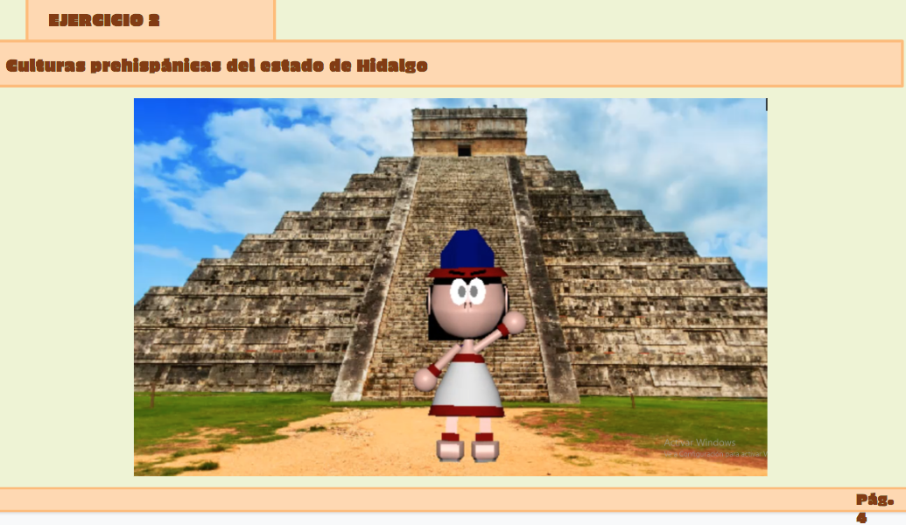
Fuente: Elaboración propia
En complemento, en la figura 2 se muestra el Movimiento de Independencia, destacando los personajes más importantes durante este periodo. Asimismo, se propone una actividad y una animación en 3D con RA para cada uno de los personajes visualizados en la imagen.
Figura 2. Movimiento de Independencia

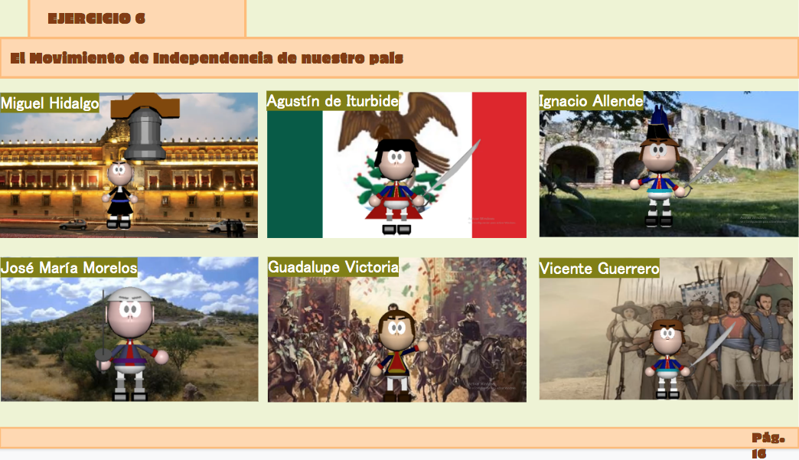
Fuente: Elaboración propia
Para concluir, la figura 3 está representada por el Porfiriato a la Revolución Mexicana, se indica una actividad y se propone una animación 3D con RA en cada uno de los personajes que se visualizan en la imagen.
Figura 3. Del Porfiriato a la Revolución Mexicana

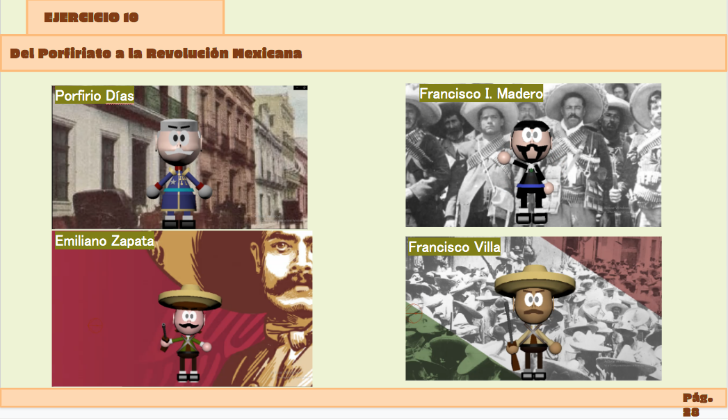
Fuente: Elaboración propia
Así es como se pretende que esté integrado el cuaderno interactivo, con una actividad en cada uno de los temas y una animación 3D con RA al visualizar cada uno de los personajes sobresalientes que se muestran en cada una de las páginas que integran este cuadernillo.
Discusión
Recapitulando, de acuerdo con el objetivo planteado en esta investigación, se puede concluir que se lograron identificar las causas que provocan que los estudiantes obtengan un bajo nivel de aprendizaje en la asignatura de Historia, resaltando en primer término las fechas donde ocurrieron los hechos importantes, seguido de los nombres de los personajes que tuvieron relevancia dentro de estos acontecimientos, así como el bajo desinterés de aprender los contenidos de la asignatura por ser muy aburrida y teórica.
Por consiguiente, se respondió a la pregunta de investigación y al cumplimiento del objetivo principal de esta investigación, dando lugar a la hipótesis como positiva, ya que se confirma que al conocer las causas que ocasionan el bajo nivel de aprendizaje, se puede integrar una aplicación con RA para motivar el interés en los estudiantes de las tres Telesecundarias para incrementar el nivel de aprendizaje en la asignatura de historia.
Conclusiones
En resumen, al integrar una aplicación de animación 3D con RA y audios, motivará a los estudiantes a tener la necesidad de adentrarse en los contenidos de la asignatura de Historia. No hay que olvidar que, de acuerdo con los resultados, los docentes y estudiantes quedaron muy interesados en poder tener esta herramienta tecnológica que coadyuve en los procesos de aprendizaje para la asignatura de Historia.
Para terminar, las tecnologías ya deben formar parte de los procesos de aprendizaje en la educación. El uso de estas herramientas es un componente fundamental en la vida de los estudiantes, donde se ha visto en diferentes investigaciones cómo ha favorecido los procesos de aprendizaje e incrementado el índice de aprovechamiento en cualquier nivel educativo. Por lo anterior, se recomienda el diseño e implementación de esta aplicación con animaciones 3D con RA y audios, para que el estudiante pueda comprender sin memorizar las fechas y nombres de los personajes que tuvieron relevancia durante la Historia de México, sin que la enseñanza de los contenidos de la asignatura sea aburrida ni teórica, logrando así incrementar los niveles de aprendizaje y disminuir los índices de reprobación.
Futuras investigaciones
Basado en las evidencias anteriores y en la conclusión obtenida, se pretende trabajar en el desarrollo de una aplicación que contenga animaciones en 3D con RA de los personajes históricos más importantes de México e Hidalgo. Dentro de este marco, se espera colaborar con las tres Telesecundarias para abordar los temas más relevantes que se puedan integrar en la aplicación para su uso en los procesos de enseñanza-aprendizaje de la asignatura de Historia. Una vez finalizado el producto, se planea llevar a cabo una nueva investigación para evaluar los índices de aprendizaje obtenidos después de la implementación de la aplicación con RA con las y los estudiantes.

Referencias
Aguilar, G. & Barroso, O. (2015) La Triangulación de datos como estrategia en Investigación Educativa. Pixel-Bit. Revista de Medios y Educación. 47, pp. 73-88. Sitio web: https://www.redalyc.org/pdf/368/36841180005.pdf
Cabero, J. & Vázquez E. (2018). Uso de la Realidad Aumentada como Recurso Didáctico en la Enseñanza Universitaria. Uso de la Realidad Aumenta, 11, pp.25-34. Sitio web: https://scielo.conicyt.cl/pdf/formuniv/v11n1/0718-5006-formuniv-11-01-00025.pdf
Céspedes, G., Valencia, B. & Santacruz, S. (2012). Realidad Aumentada como herramienta en la enseñanza~ aprendizaje de geometría básic. Panorama, 8, pp.50-58. Sitio web: https://core.ac.uk/download/pdf/268442761.pdf
Del Cerro, F. & Morales G. (2017). Realidad Aumentada como herramienta de mejora de la inteligencia espacial en estudiantes de educación secundaria. Revista de Educación a Distancia, 54, pp.1-14. Sitio web: https://www.redalyc.org/pdf/547/54751771005.pdf
Hernández, R., Fernández C. & Baptista, P. (2014). Metodología de la Investigación. México: McGRAW-HILL. Sitio web: https://www.uca.ac.cr/wp-content/uploads/2017/10/Investigacion.pdf
Lahera, D. & Pérez, F. (2022) La enseñanza de la historia en las aulas: un tema para reflexionar. Debates por la historia, 1, DOI. https://doi.org/10.54167/debates-por-la-historia.v9i1.629. Sitio web: https://www.scielo.org.mx/scielo.php?pid=S2594-29562021000100129&script=sci_arttext
López, P. & Fachelli, S. (2015) Metodología de la Investigación Social Cuantitativa. CreativeCommons, Barcelona. Sitio web: https://ddd.uab.cat/pub/caplli/2017/185163/metinvsoccua_cap2-4a2017.pdf
Montecé, F., Verdesoto, A. & Montecé, C. (2017). Impacto De La Realidad Aumentada En La Educación Del Siglo XXI. European Scientific Journal, 13, pp.129-137. Sitio web: https://www.researchgate.net/publication/320219906_Impacto_De_La_Realidad_Aumentada_En_La_Educacion_Del_Siglo_XXI
Muñoz, L. (2014). El desinterés por el aprendizaje de la historia en grupo multigrado. Tesis para obtener el grado de maestría, Maestra en Educación, Universidad Pedagógica Nacional. Sitio web: http://200.23.113.51/pdf/30729.pdf
Ñaupas, H., Valdivia, M., Palacios, J. & Romero, H. (2018). La investigación científica. En Metodología de la Investigación(pp. 140-150). Bogota: Ediciones de la U. Sitio web: https://corladancash.com/wp-content/uploads/2020/01/Metodologia-de-la-inv-cuanti-y-cuali-Humberto-Naupas-Paitan.pdf
Oliva, J., Carranza, J., De la Cruz, E. & Hernández R. (2019). Aplicaciones móviles basadas en Realidad Aumentada como herramientas de apoyo al proceso enseñanza-aprendizaje. Memorias del Congreso Internacional de Investigación Academia Journals Morelia 2019, 11, pp.2048-2053.
Otzen, T. & Manterola, C. (2017). Técnicas de Muestreo sobre una Población a Estudio. Int. J. Morphol, 1, pp 227-232. Sitio web: https://scielo.conicyt.cl/pdf/ijmorphol/v35n1/art37.pdf
Pozzo, Ma., Borgobello, A. & Pierella, Ma. (2018) Uso de cuestionarios en investigaciones sobre universidad: análisis de experiencias desde una perspectiva situada. Relmecs, 8, pp.1-15. Sitio web: https://core.ac.uk/download/pdf/199292138.pdf
Prendes, C. (2015). Realidad aumentada y educación: análisis de experiencias prácticas. Pixel-Bit. Revista de Medios y Educación, 46, pp.187-203. Sitio web: https://idus.us.es/bitstream/handle/11441/45413/realidad%20aumentada%20y%20educacion.pdf?sequence=1&isAllowed=y
Rodríguez, G. & Cuevas, R. (2019). Realidad Aumentada en la Educación. Revista Académica del Quehacer Universitario, 2, pp.25-31. Sitio web: https://www.researchgate.net/publication/335841012_Realidad_Aumentada_en_la_Educacion

